Expliquez le résultat suivant :

$ **ls -l**

Found 3 items

-rw-r--r-- 1 cloudera cloudera 95805 2021-05-06 20:35 google_data.csv

drwxr-xr-x - cloudera cloudera 0 2021-05-06 20:59 gutenberg

drwxr-xr-x - cloudera cloudera 0 2021-05-06 21:23 gutenberg-output

|  |  |  |  |  |  |
| --- | --- | --- | --- | --- | --- |
| Fichier |  |  | propriétaire | Groupe | Autres |
| google_data.csv | **-rw-r--r--** | -  fichier | rw-  read/write/- | r--  read | r-- |
| gutenberg | drwxr-xr-x | d  dossier | rwx  read/write/traverse | r-x  read/-/traverse | r-x  read/-/traverse |

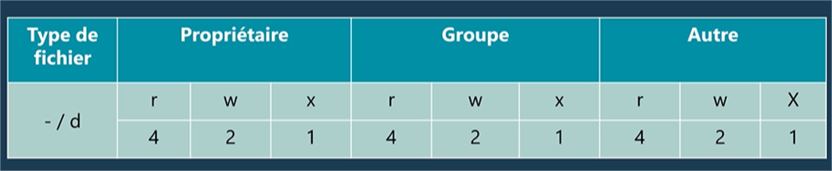

**-rwxr--r--**